UNIVERSIDAD DE LAS FUERZAS ARMADAS - ESPE

SEDE DE SANTO DOMINGO
PERIODO
Septiembre 2026 - Febrero 2027
ASIGNATURA
Interfaces y Multimedia
TEMA
Tarea 1: Software de Prototipado
CampusGo: reserva de espacios de estudio
ESTUDIANTE
Jeffry David Vera Borja
NRC
32801
DOCENTE
PABLO FRANCISCO PUENTE PONCE
Fecha
9 de octubre de 2026
SANTO DOMINGO - ECUADOR

Índice
Introducción y objetivos 3
Definición del caso de uso 4
Pantallas y flujo principal 5
Herramientas de estructura, dibujo y texto 7
Panel de Diseño: apariencia 8
Auto Layout 9
Constraints 10
Componentes y variantes 11
Panel de Prototipado: navegación 12
Panel de Prototipado: estados 13
Verificación de las acciones 14
Enlaces y acceso público 15
Conclusiones y recomendaciones 16

Introducción y objetivos
El prototipado permite representar una interfaz y recorrer sus acciones antes de desarrollar una aplicación completa. En esta tarea se utiliza Figma para diseñar CampusGo, una propuesta móvil de reserva de espacios de estudio. El trabajo reúne la organización visual de las pantallas, el uso de herramientas de diseño y la configuración de un flujo navegable.
El informe documenta el archivo propio mediante capturas de sus paneles. Cada apartado explica la utilidad de una herramienta, los valores aplicados en CampusGo y el procedimiento para localizar o reproducir su configuración. Las comprobaciones de navegación se distinguen de las propiedades revisadas únicamente en el editor.

Objetivo general
Diseñar y documentar un prototipo móvil en Figma que permita elegir un espacio de estudio y consultar su confirmación, utilizando una estructura visual coherente, componentes reutilizables e interactividad básica.

Objetivos específicos
- Organizar al menos tres pantallas conectadas con marcos, texto e iconos vectoriales.
- Aplicar una paleta consistente, estilos tipográficos y reglas de Auto Layout y Constraints.
- Utilizar componentes con variantes Default, Hover y Active, vinculadas mediante eventos.
- Comprobar los botones de navegación y documentar las herramientas con capturas del proyecto.
- Facilitar la revisión mediante enlaces públicos al diseño y al prototipo en ejecución.

Definición del caso de uso

Problema y justificación
Un estudiante que necesita estudiar o reunirse con su grupo requiere conocer la capacidad de una sala, sus recursos y el horario disponible. CampusGo reúne esos datos en tarjetas y permite acceder a un comprobante de la opción elegida. La propuesta busca hacer comprensible la decisión sin añadir controles que aparenten funciones inexistentes.

Público objetivo
Estudiantes universitarios que utilizan la biblioteca para estudiar individualmente o trabajar en equipo. Los tres espacios representan necesidades distintas: una sala con proyector, una sala colaborativa y una sala silenciosa.

Alcance del prototipo
Se desarrollaron cinco vistas: Inicio, Espacios disponibles y tres confirmaciones. La demostración utiliza una fecha fija, 9 de octubre de 2026. No registra reservas reales, no consulta un servidor y no incorpora autenticación ni pagos.

Flujo principal paso a paso
- Abrir Inicio y seleccionar “Ver espacios disponibles”.
- Leer capacidad, equipamiento y horario de las tres salas.
- Pulsar el botón “Reservar” de la opción elegida.
- Comprobar que la confirmación muestra la sala y el horario correctos.
- Elegir otro espacio o volver al inicio mediante los botones disponibles.

Coherencia visual
El archivo usa Inter con títulos de 30 px, encabezados de 20 px, textos y etiquetas de 14 px y notas de 12 px. La interfaz combina verde #246B52, texto #183C35, fondo #F6F5EF y tarjetas blancas. Esta paleta pertenece al prototipo; el informe conserva fondo blanco y texto negro.

Pantallas y flujo principal
Las capturas siguientes corresponden al archivo existente CampusGo. Los elementos son capas editables; las pantallas no están construidas como una imagen plana.
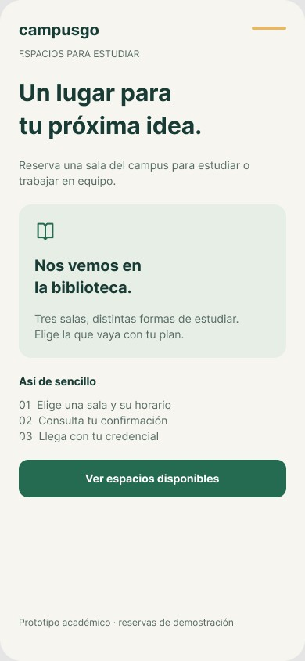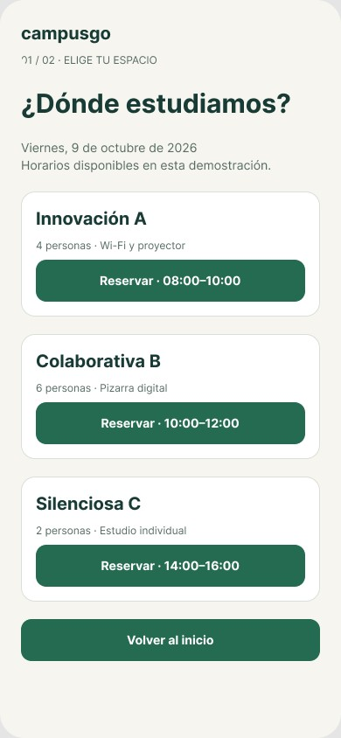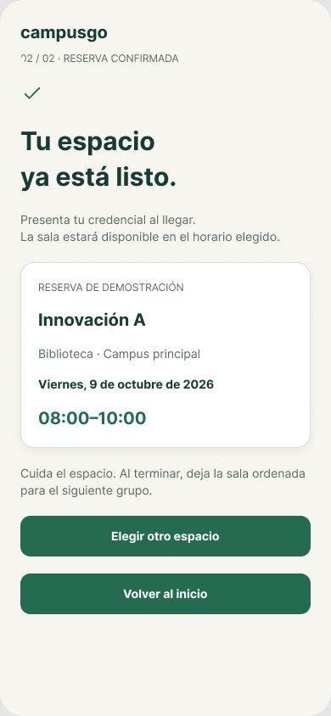
Inicio Espacios disponibles Confirmación de Innovación A
Figura 1. Inicio, listado de espacios y una confirmación. Las otras dos confirmaciones mantienen la misma estructura y cambian los datos de la reserva.
El listado ofrece Innovación A, de 08:00 a 10:00; Colaborativa B, de 10:00 a 12:00; y Silenciosa C, de 14:00 a 16:00. Cada botón lleva a su propia confirmación. Se eligió esta solución porque el plan Starter no permitió combinar varias acciones en un clic.
Las tres confirmaciones tienen dos salidas: “Elegir otro espacio” vuelve al listado y “Volver al inicio” abre la pantalla principal. De esta forma, el recorrido no termina en una pantalla sin salida.

Herramientas de estructura, dibujo y texto
Frames, formas, vectores y textos constituyen la estructura editable del proyecto. El panel de texto controla estilo, alineación y redimensionamiento.
- Seleccionar un frame de pantalla en Capas y consultar su ancho y alto: 390 × 844 px. Los marcos separancada vista del prototipo.
- Usar Rectángulo para formas simples: el acento superior de Inicio mide 44 × 4 px. Los iconos de libro yconfirmación son vectores editables.
- Seleccionar el título para revisar el estilo CampusGo/title. Aplicar los estilos compartidos y mantener eltexto con altura automática para evitar cortes.
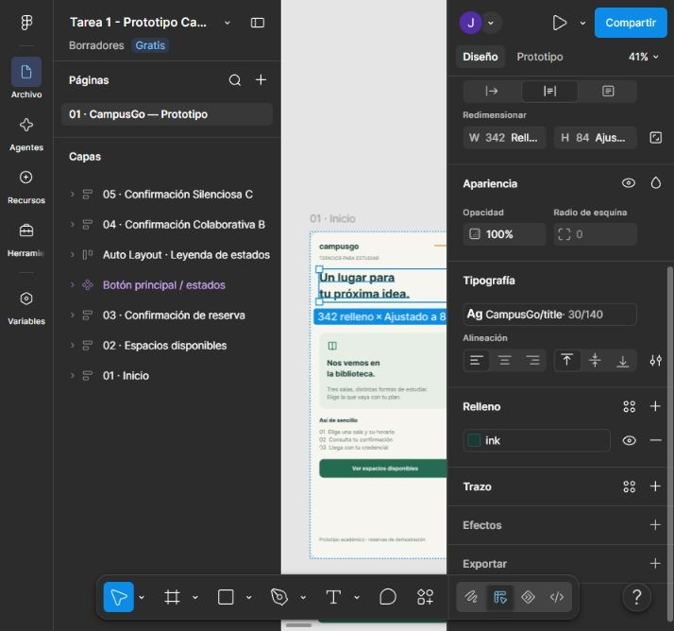
Figura 2. Título de Inicio seleccionado: estilo CampusGo/title, altura automática, relleno horizontal y alineación a la izquierda.

Panel de Diseño: apariencia
El panel Diseño permite ajustar dimensiones, posición, alineación, rellenos, trazos, esquinas y efectos. En un contenedor automático, la posición de los hijos depende del flujo.
- Seleccionar Comprobante de reserva en la confirmación y abrir Diseño.
- Revisar Fill white (#FFFFFF), Stroke line (#D9E0D9) de 1 px interior y radio de esquina de 16 px. Lastarjetas quedan separadas del fondo sin bordes pesados.
- Abrir Sombra paralela: X=0, Y=4, desenfoque=12, propagación=0 y opacidad=6%. El desenfoque suavizala sombra, no el texto.
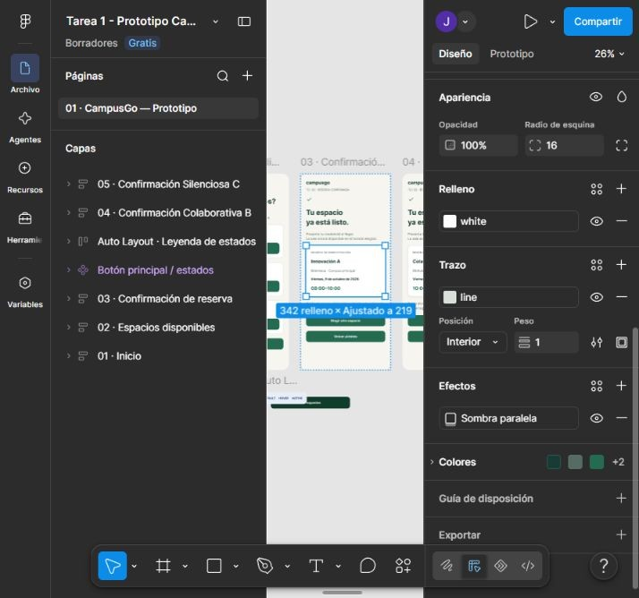
Figura 3. Comprobante seleccionado: radio de 16 px, Fill white, Stroke line de 1 px interior y efecto Sombra paralela.

Auto Layout
Auto Layout organiza los elementos relacionados y mantiene sus separaciones. Evita recolocar manualmente cada capa cuando cambia el contenido.
- Seleccionar Inicio y revisar Disposición automática: dirección vertical, separación de 20 px y padding de24 px.
- Seleccionar una tarjeta: usar Fill container para ocupar el ancho disponible y Hug contents para que laaltura responda a su contenido.
- Mantener textos con altura automática y botones con contenido centrado. Se inspeccionaron 33contenedores con Auto Layout; la vista base comprobada mide 390 × 844 px.
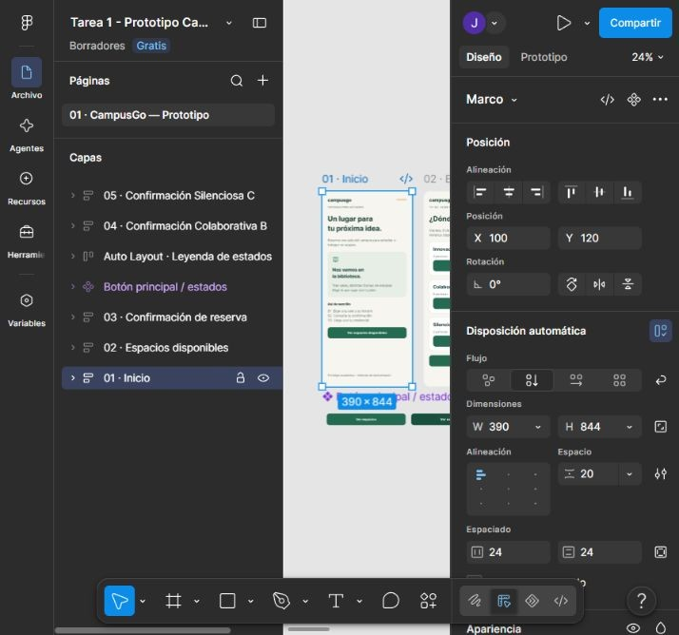
Figura 4. Inicio usa disposición vertical, ancho 390, alto 844, separación de 20 px y padding de 24 px.

Constraints
Constraints conserva la relación de una capa con los bordes de su marco. Se aplica a elementos con un anclaje específico, como el pie de pantalla.
- Seleccionar el pie “Prototipo académico” de Inicio. Su posición independiente permite anclarlo sinincluirlo en el flujo vertical.
- Abrir Restricciones y revisar L + R en horizontal e Inferior en vertical. Su caja mide 342 × 34 px, conX=24 e Y=786.
- Distinguir el anclaje de Constraints del flujo de Auto Layout. El acento de la cabecera se fija arriba y a laderecha. Los valores fueron inspeccionados; no se probó el redimensionamiento a otros tamaños.
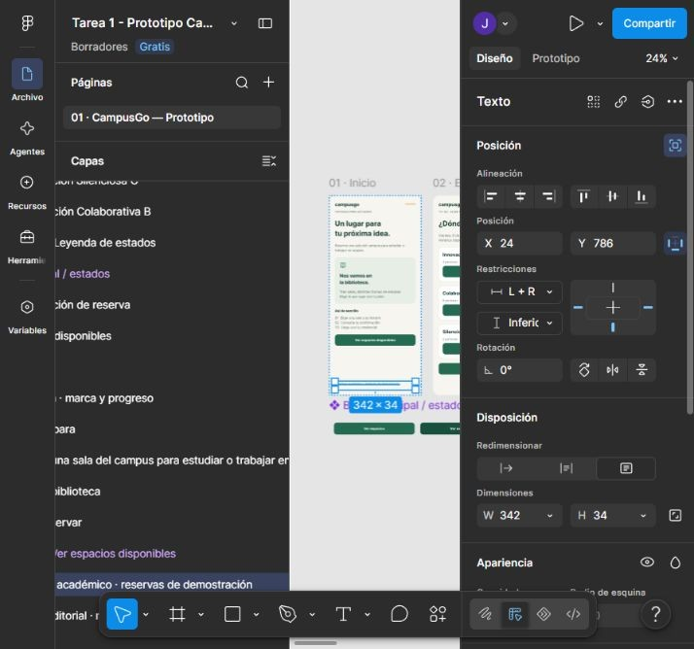
Figura 5. Pie de Inicio: posición independiente del Auto Layout, restricción horizontal L + R y vertical Inferior.

Componentes y variantes
Un componente concentra una estructura reutilizable. Las instancias comparten esa estructura y las variantes representan estados del mismo control.
- Seleccionar Botón principal / estados. Revisar la propiedad State con valores Default, Hover y Active.
- Utilizar instancias en las pantallas y cambiar sus etiquetas sin desvincularlas del conjunto. Los 11 botonesde navegación reutilizan el componente.
- Conservar la capa Etiqueta entre variantes y revisar sus colores: #246B52, #18513D y #103C2C. Así, elmismo botón tiene apariencias distintas según el evento.
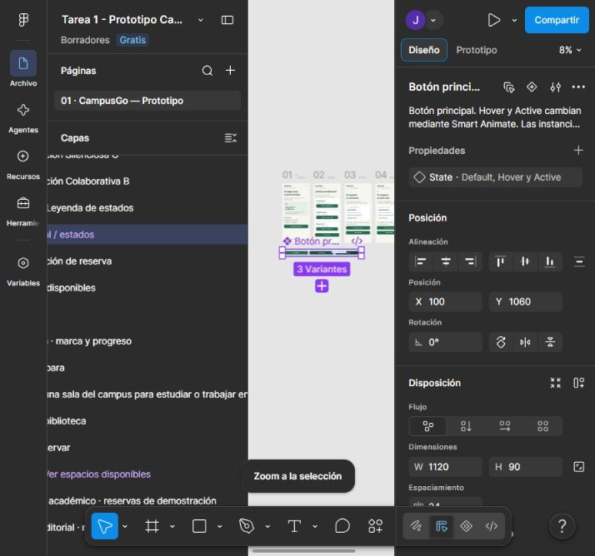
Figura 6. Conjunto Botón principal / estados con propiedad State y variantes Default, Hover y Active.

Panel de Prototipado: navegación
Cada conexión de prototipo combina un disparador, una acción y, cuando corresponde, una transición. El destino debe coincidir con lo que anuncia el botón.
- Seleccionar “Ver espacios disponibles” y abrir Prototipo; después, abrir su interacción Clic.
- Configurar On click, Navigate to y el destino Espacios disponibles. Aplicar Dissolve de 250 ms condesaceleración suave.
- Definir Inicio como punto inicial. Conectar cada reserva a su confirmación y los botones de regreso allistado o al inicio. Ejecutar Presentar y comprobar cada destino.
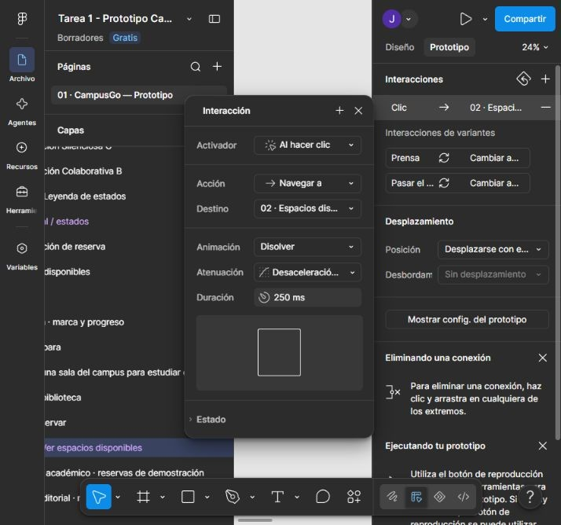
Figura 7. Acción de Inicio: Al hacer clic → Navegar a Espacios disponibles → Disolver, desaceleración suave, 250 ms.

Panel de Prototipado: estados
Smart Animate interpola propiedades entre capas correspondientes. Aquí se utiliza para cambiar el color del botón entre variantes, mientras Dissolve conecta pantallas.
- En el componente Default, revisar While hovering: Change to Hover con Smart Animate de 150 ms.
- Revisar While pressing: Change to Active. Mantener nombres de capas equivalentes para que el cambio derelleno pueda animarse.
- Diferenciar evidencia y prueba: se inspeccionó la configuración de Hover y Active y se ejecutaron los clicsde navegación. No se comprobó visualmente Active durante una pulsación mantenida.
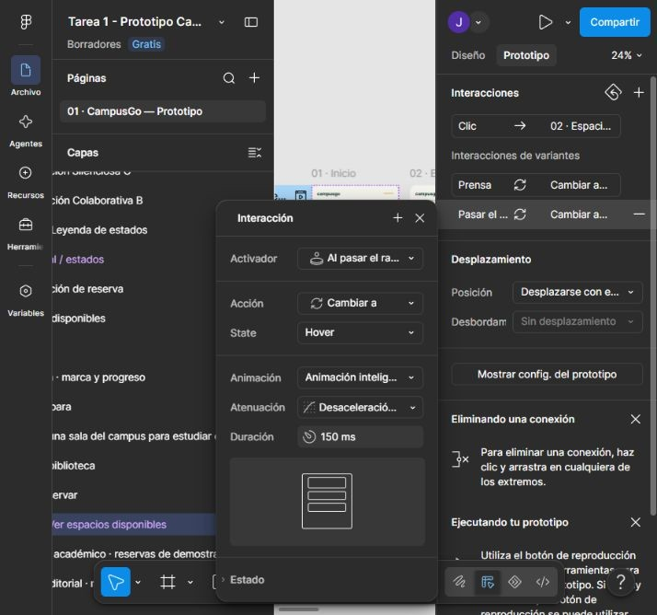
Figura 8. Interacción heredada de la variante: Al pasar el ratón → Cambiar a Hover → Animación inteligente, 150 ms.

Verificación de las acciones
Se probaron los 11 botones de navegación en el modo presentación. La comprobación consistió en pulsar cada acción, observar la pantalla de destino y contrastar los datos del comprobante. No se usaron los botones de avance del visor como sustituto de los botones diseñados.
Acción comprobada Cantidad Resultado
Inicio a Espacios disponibles | 1 | Correcto
Espacios a confirmaciones A, B y C | 3 | Correcto
Espacios a Inicio | 1 | Correcto
Confirmaciones A, B y C a Espacios | 3 | Correcto
Confirmaciones A, B y C a Inicio | 3 | Correcto
Comprobación de los datos Innovación A: 08:00-10:00.
Colaborativa B: 10:00-12:00.
Silenciosa C: 14:00-16:00.

Cómo repetir la prueba
- Abrir el enlace del prototipo desde Inicio.
- Entrar al listado y reservar Innovación A.
- Verificar la sala y el horario; probar las dos opciones de regreso en recorridos separados.
- Repetir el procedimiento con Colaborativa B y Silenciosa C.
- Probar también el regreso directo del listado al inicio.

Condiciones de la revisión
La ventana utilizada era más baja que el frame, por lo que fue necesario desplazar el visor para alcanzar algunos botones inferiores. Las propiedades de Auto Layout y Constraints se revisaron en el editor. La pulsación mantenida de Active y el redimensionamiento a otros tamaños no se consideran pruebas realizadas.

Enlaces y acceso público
Archivo de diseño y capas: https://www.figma.com/design/ClFU1BJUwJcLqUPGA9cV8M
Prototipo interactivo:
Abrir CampusGo en modo presentación desde Inicio
- Abrir Compartir desde el archivo de diseño.
- Revisar el apartado Quién tiene acceso: “Cualquiera puede ver”. Esta configuración ya estaba activa y sedocumentó.
- Abrir el diseño y el enlace directo de presentación sin sesión. Ambos se abrieron antes de iniciar sesiónpara capturar los paneles.
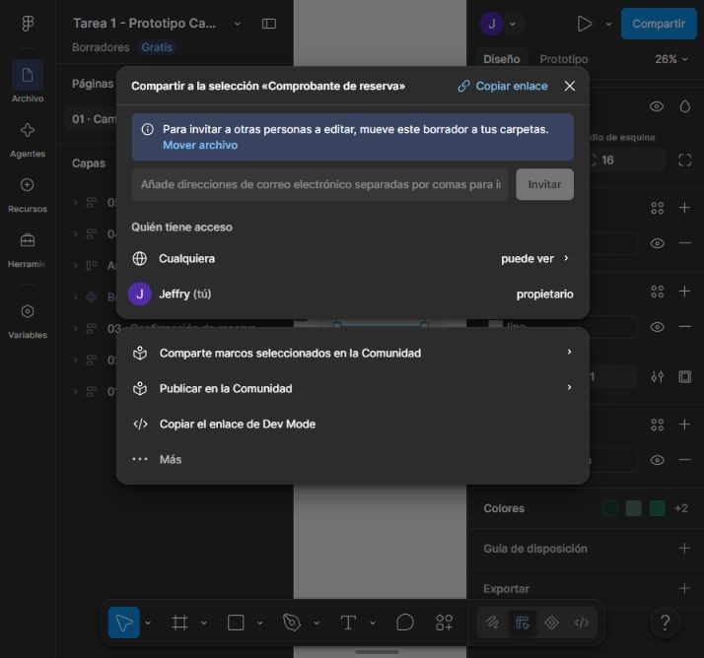
Figura 9. Permisos de lectura del archivo CampusGo. Los enlaces anteriores son clicables en este PDF.

Conclusiones y recomendaciones

Conclusiones
El desarrollo de CampusGo muestra que un prototipo debe relacionar la apariencia de los controles con un resultado comprensible. Las cinco vistas y las once acciones probadas permiten recorrer las tres reservas y regresar sin depender de controles decorativos.
Los componentes y estilos compartidos facilitan mantener la coherencia. En este caso, un mismo botón se reutiliza con distintas etiquetas y destinos. Sus variantes reúnen los estados Default, Hover y Active en una estructura común, en lugar de mantener botones independientes difíciles de actualizar.
Auto Layout y Constraints resuelven necesidades diferentes. Auto Layout organiza tarjetas, textos y botones; Constraints mantiene anclajes como el del pie de pantalla. La parte que exige mayor atención es combinar correctamente tamaño fijo, Fill container, Hug contents y posición independiente.
El alcance de Figma en este trabajo es representar y probar una interfaz. El prototipo no guarda reservas reales. Además, el límite de acciones múltiples del plan utilizado condicionó la solución: se implementó una confirmación específica por sala. La configuración de un evento tampoco sustituye su comprobación visual, por lo que las pruebas pendientes se indican expresamente.

Recomendaciones técnicas
Antes de ampliar el caso, conviene validar las necesidades de estudiantes y personal de biblioteca. Las nuevas funciones deben incorporarse solo cuando su recorrido completo esté definido. También es recomendable probar el estado Active con una pulsación mantenida y revisar la adaptación de las pantallas en otros tamaños.
Para mantener el archivo, se recomienda nombrar las capas según su función, usar instancias de los componentes y verificar las conexiones después de editar destinos. Antes de entregar, se deben revisar los enlaces públicos y completar el nombre del docente en la carátula. La consigna establece que el proyecto no debe modificarse después de la entrega sin autorización.

